27 Αυγούστου, 2025

**ΔΕΛΤΙΟ ΤΥΠΟΥ**

###### ΕΙΣΑΓΩΓΕΣ, ΠΩΛΗΣΕΙΣ ΚΑΙ ΑΠΟΘΕΜΑΤΑ ΠΕΤΡΕΛΑΙΟΕΙΔΩΝ: ΙΟΥΛΙΟΣ 2025

**Ετήσια Μεταβολή στις Πωλήσεις +7,7%**

Κατά τον Ιούλιο 2025, οι συνολικές πωλήσεις πετρελαιοειδών έφτασαν τους 144.790 τόνους, σημειώνοντας άνοδο 7,7% σε σχέση με τον Ιούλιο 2024. Αύξηση καταγράφηκε στις προμήθειες πετρελαίου σε πλοία (270,3%) και σε αεροπλάνα (13,0%), καθώς και στις πωλήσεις ασφάλτου (9,3%), πετρελαίου κίνησης (3,8%), πετρελαίου θέρμανσης (3,3%), βενζίνης (3,0%), κηροζίνης (2,2%) και υγραερίου (0,8%). Αντίθετα, πτώση σημειώθηκε στις πωλήσεις ελαφρού και βαρέος μαζούτ (-67,0% και -59,7% αντίστοιχα). Όσον αφορά ειδικότερα στις πωλήσεις από πρατήρια πετρελαιοειδών, αυτές παρουσίασαν αύξηση της τάξης του 3,0% στους 62.497 τόνους.

Οι ολικές πωλήσεις πετρελαιοειδών κατά τον μήνα Ιούλιο 2025 σε σύγκριση με τον Ιούνιο 2025 σημείωσαν άνοδο 2,9%. Ενδεικτικά, αυξήθηκαν οι προμήθειες πετρελαίου σε αεροπλάνα (4,5%) και οι πωλήσεις ασφάλτου (27,9%), βενζίνης (5,9%) και πετρελαίου κίνησης (4,8%), ενώ αντίθετα μειώθηκαν οι πωλήσεις κηροζίνης (-68,0%) και βαρέος μαζούτ (-32,3%). Τα ολικά αποθέματα πετρελαιοειδών στο τέλος Ιουλίου 2025 αυξήθηκαν κατά 30,8% σε σχέση με το τέλος του προηγούμενου μήνα.

Κατά την περίοδο Ιανουαρίου – Ιουλίου 2025, οι ολικές πωλήσεις πετρελαιοειδών σημείωσαν άνοδο 4,5% σε σύγκριση με την αντίστοιχη περίοδο του προηγούμενου έτους.

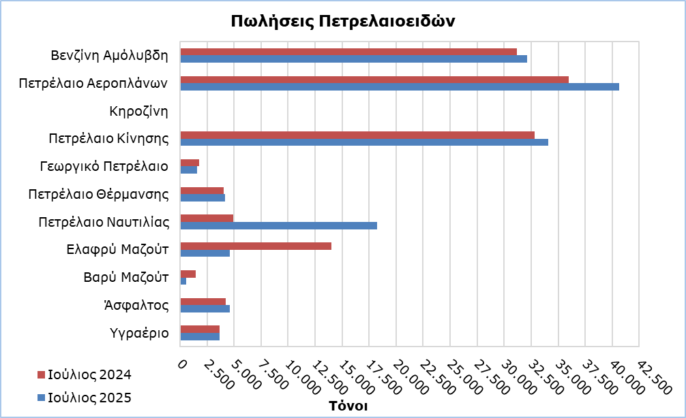

|  |  |  |  |  |  |  |  |
| --- | --- | --- | --- | --- | --- | --- | --- |
| **Πίνακας 1** |  |  |  |  |  |  |  |
| **Προϊόντα** | **Ολικές Πωλήσεις (τόνοι)** | | | |  | **Ποσοστιαία Μεταβολή (%)** | |
| **Ιούλ 2025** | **Ιούλ 2024** | **Ιαν – Ιούλ 2025** | **Ιαν – Ιούλ 2024** |  | **Ιούλ 2025/2024** | **Ιαν – Ιούλ 2025/2024** |
| Βενζίνη Αμόλυβδη | 32.141 | 31.198 | 197.066 | 191.409 |  | 3,0 | 3,0 |
| Βενζίνη Αεροπλάνων | 2 | 1 | 12 | 9 |  | 100,0 | 33,3 |
| Πετρέλαιο Αεροπλάνων | 40.675 | 35.994 | 185.447 | 166.530 |  | 13,0 | 11,4 |
| Κηροζίνη | 47 | 46 | 6.115 | 5.082 |  | 2,2 | 20,3 |
| Πετρέλαιο Κίνησης | 34.072 | 32.814 | 207.855 | 202.703 |  | 3,8 | 2,5 |
| Γεωργικό Πετρέλαιο | 1.585 | 1.797 | 13.800 | 12.423 |  | -11,8 | 11,1 |
| Πετρέλαιο Θέρμανσης | 4.195 | 4.061 | 50.532 | 44.960 |  | 3,3 | 12,4 |
| Πετρέλαιο Ναυτιλίας | 18.220 | 4.920 | 90.461 | 46.618 |  | 270,3 | 94,0 |
| Ελαφρύ Μαζούτ | 4.621 | 14.013 | 50.162 | 97.774 |  | -67,0 | -48,7 |
| Βαρύ Μαζούτ | 589 | 1.460 | 9.287 | 9.040 |  | -59,7 | 2,7 |
| Λιπαντικά Λάδια | 347 | 306 | 1.986 | 1.786 |  | 13,4 | 11,2 |
| Άσφαλτος | 4.634 | 4.240 | 22.725 | 22.199 |  | 9,3 | 2,4 |
| Υγραέριο | 3.662 | 3.634 | 34.722 | 32.064 |  | 0,8 | 8,3 |
| **Σύνολο** | **144.790** | **134.484** | **870.170** | **832.597** |  | **7,7** | **4,5** |

|  |  |  |  |  |  |  |  |
| --- | --- | --- | --- | --- | --- | --- | --- |
| **Πίνακας 2** |  |  |  |  |  |  |  |
| **Προϊόντα** | **Πωλήσεις από Πρατήρια Πετρελαιοειδών (τόνοι)** | | | |  | **Ποσοστιαία Μεταβολή (%)** | |
| **Ιούλ  2025** | **Ιούλ  2024** | **Ιαν – Ιούλ 2025** | **Ιαν – Ιούλ 2024** |  | **Ιούλ 2025/2024** | **Ιαν – Ιούλ 2025/2024** |
| Βενζίνη Αμόλυβδη | 31.765 | 30.922 | 195.325 | 189.597 |  | 2,7 | 3,0 |
| Κηροζίνη | 31 | 35 | 4.484 | 3.880 |  | -11,4 | 15,6 |
| Πετρέλαιο Κίνησης | 27.160 | 26.157 | 165.591 | 160.882 |  | 3,8 | 2,9 |
| Γεωργικό Πετρέλαιο | 1.149 | 1.255 | 9.361 | 8.271 |  | -8,4 | 13,2 |
| Πετρέλαιο Θέρμανσης | 2.202 | 2.154 | 29.278 | 26.499 |  | 2,2 | 10,5 |
| Ελαφρύ Μαζούτ | 48 | 29 | 318 | 260 |  | 65,5 | 22,3 |
| Λιπαντικά Λάδια | 142 | 126 | 808 | 754 |  | 12,7 | 7,2 |
| **Σύνολο** | **62.497** | **60.678** | **405.165** | **390.143** |  | **3,0** | **3,9** |

**ΜΕΘΟΔΟΛΟΓΙΚΕΣ ΠΛΗΡΟΦΟΡΙΕΣ**

**Σκοπός και Κάλυψη**

H συλλογή στοιχείων για τις Εισαγωγές, Πωλήσεις και Αποθέματα Πετρελαιοειδών διεξάγεται σε μηνιαία βάση.

Αφορά τις πωλήσεις πετρελαιοειδών από πρατήρια πετρελαιοειδών και τις πωλήσεις σε κυβερνητικά τμήματα, στις Βρετανικές Βάσεις και στα Ηνωμένα Έθνη, σε πλοία και σε άλλους πελάτες, καθώς και τα αποθέματα στο τέλος κάθε μήνα. Καλύπτονται μόνο οι εταιρείες πετρελαιοειδών. Επιπρόσθετα, περιλαμβάνει και τις εισαγωγές πετρελαιοειδών απευθείας από την Αρχή Ηλεκτρισμού Κύπρου (ΑΗΚ) και τη μεταποιητική βιομηχανία.

**Συλλογή Στοιχείων**

Η συλλογή των δεδομένων γίνεται σε μηνιαία βάση από τη Στατιστική Υπηρεσία, η οποία λαμβάνει ηλεκτρονικά το ειδικά διαμορφωμένο ερωτηματολόγιο από κάθε μία από τις εν λόγω εταιρείες.

***Για περισσότερες πληροφορίες:***

Πύλη Στατιστικής Υπηρεσίας, υπόθεμα [Ενέργεια](https://www.cystat.gov.cy/el/SubthemeStatistics?s=34)

[CYSTAT-DB](https://cystatdb.cystat.gov.cy/pxweb/el/8.CYSTAT-DB/8.CYSTAT-DB__Energy__) (Βάση Δεδομένων)

[Προκαθορισμένοι Πίνακες](https://www.cystat.gov.cy/el/KeyFiguresList?s=34) (Excel)

[Μεθοδολογικές Πληροφορίες](https://www.cystat.gov.cy/el/MethodologicalDetails?m=2195)

**Οι Προκαθορισμένοι Πίνακες σε μορφή Excel περιλαμβάνουν στοιχεία μέχρι και τον Δεκέμβριο 2022. Για τον Ιανουάριο 2023 και μετέπειτα, η ενημέρωση γίνεται μόνο στη Βάση Δεδομένων CYSTAT-DB.**

*Επικοινωνία*

Ναυσικά Αποστόλου: Τηλ.: 22602199. Ηλ. Ταχ.: [napostolou@cystat.mof.gov.cy](mailto:napostolou@cystat.mof.gov.cy)

Δημήτριος Πηλαβάκης: Τηλ.: 22602153, Ηλ. Ταχ.: [dpilavakis@cystat.mof.gov.cy](mailto:dpilavakis@cystat.mof.gov.cy)